在Altium Designer 中添加图片的方法
我们在网上找到任意一张图片，我找的是防静电图

(原文件名:防静电.jpg)
引用图片
首先我们要对下载下来的图片进行处理否则Altium designer6.9会提示装载的图片不是单色的，用Photoshop CS打开开始下载的图片
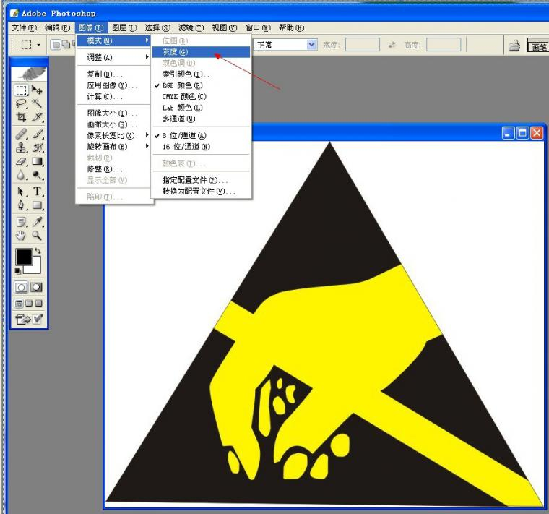
(原文件名:试图1.jpg)
引用图片
选择 图像→模式→灰度
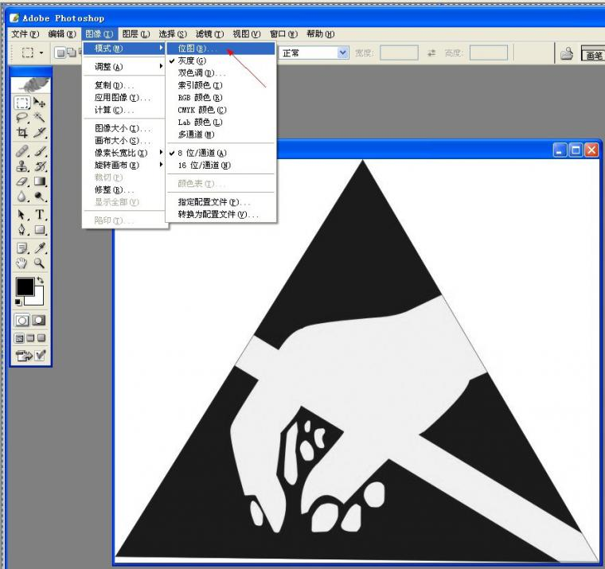
(原文件名:试图2.jpg)
引用图片
在选择 图像→模式→位图
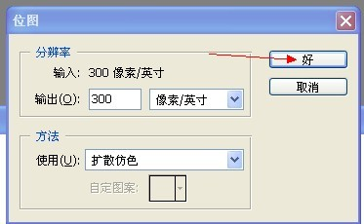
(原文件名:试图3.jpg)
引用图片
弹出选项直接点击确定
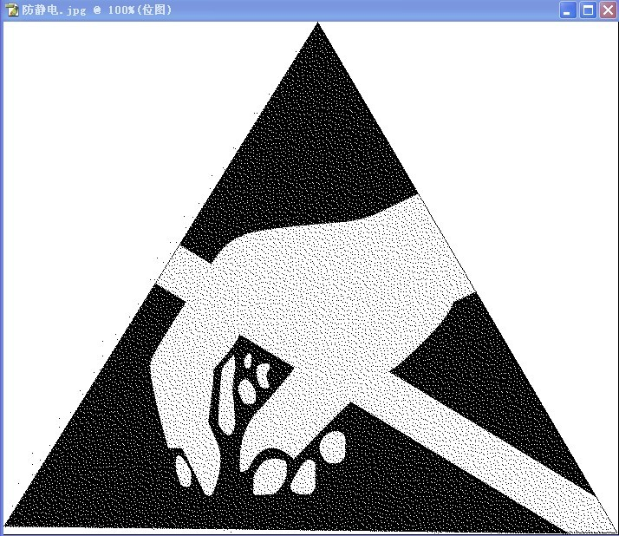
(原文件名:试图4.jpg)
引用图片
这是处理好后的图片
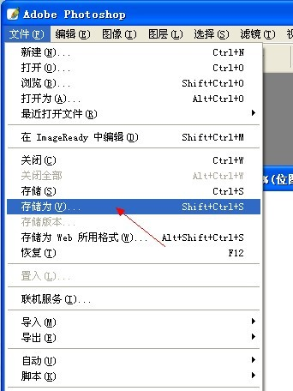
(原文件名:试图5.jpg)
引用图片
保存图片
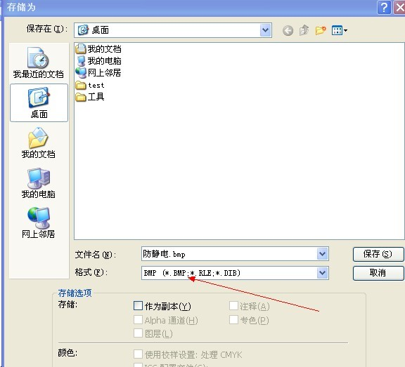
(原文件名:试图6.jpg)
引用图片
选择保存BMP格式
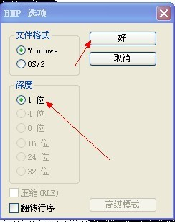
(原文件名:试图7.jpg)
引用图片
点击确定
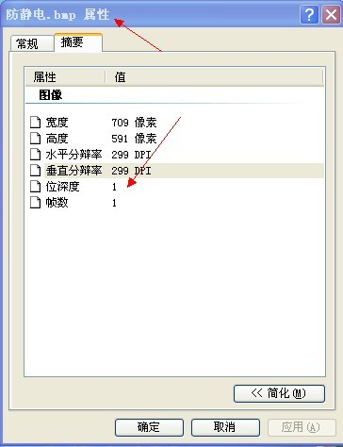
(原文件名:试图8.jpg)
引用图片
看看成品图片属性
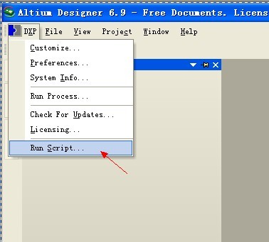
(原文件名:试图9.jpg)
引用图片
打开Altium designer 6.9点击DXP→Run Script..
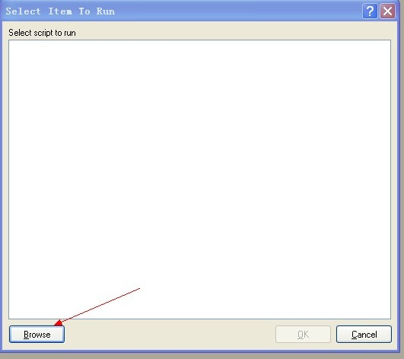
(原文件名:试图10.jpg)
引用图片
点击Browse 打开路径为C:\Program Files\Altium Designer 6\Examples\Scripts\Delphiscript Scripts\Pcb\PCB Logo Creator内的工程文件
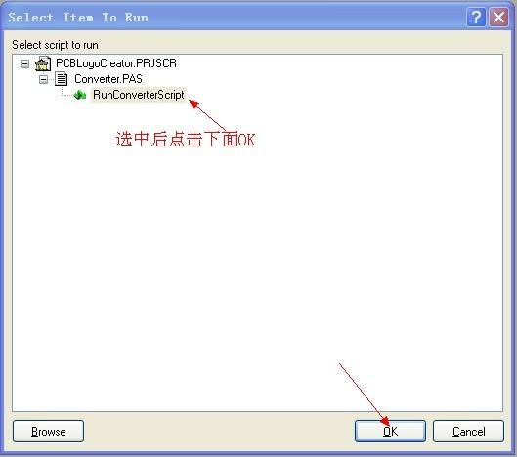
(原文件名:试图11.jpg)
引用图片
点击OK
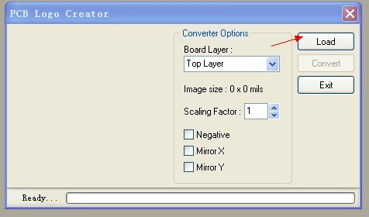
(原文件名:试图12.jpg)
引用图片
加载刚刚制作好的BMP文件
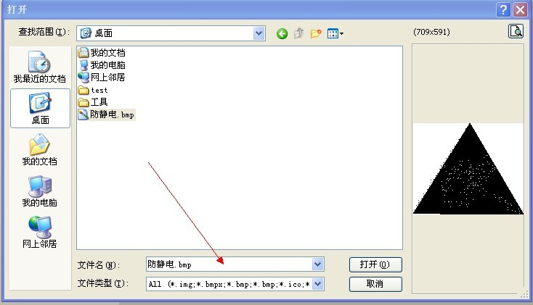
(原文件名:试图13.jpg)
引用图片
点击打开
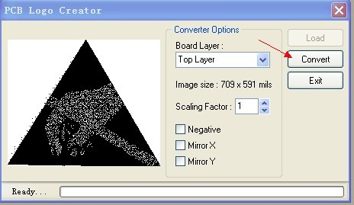
(原文件名:试图14.jpg)
引用图片
点击 Convert
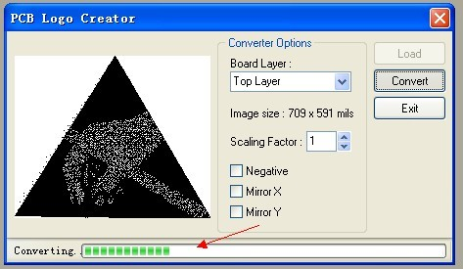
(原文件名:试图15.jpg)
引用图片
正在转换中！！！！！
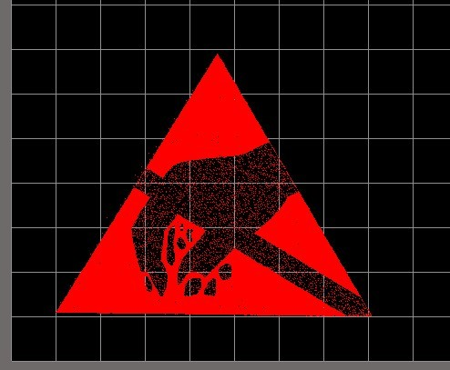
(原文件名:试图16.jpg)
引用图片
转换后的效果
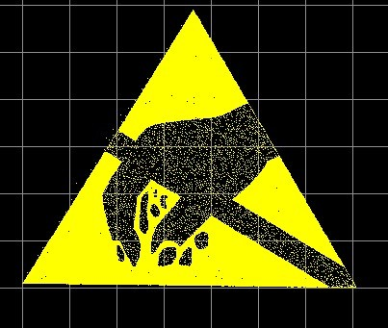
(原文件名:试图17.jpg)
引用图片
丝印层效果图
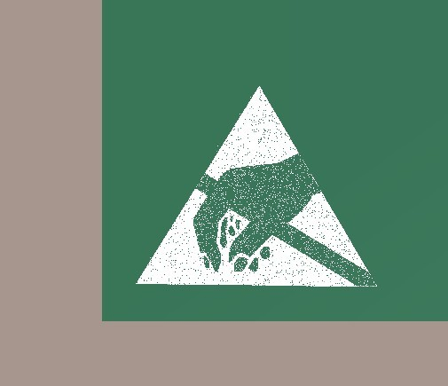
(原文件名:试图18.jpg)
引用图片
3D试图效果，这样就转换完成了，可以把它复制到自己自作的PCB板上！！谢谢

